**江苏省仪征中学2021-2022学年度第二学期高二地理学科导学案**

**4.2 流域内部的协作发展——以尼罗河流域为例**

研制人：秦文俊 审核人：刘永飞

班级：_______ 姓名：_________学号：______ 授课日期：_____年___月___日

**【课程标准及要求】**

|  |  |
| --- | --- |
| 课程标准 | 学习目标 |
| 以某流域为例，说明流域内部协作开发水资源、保护环境的意义。 | 1. 搜集尼罗河流域的基本材料，了解流域的自然和人文地理基本概况，知道河流的水资源对流域发展的重要性。 2. 以尼罗河为例，说出河流不同河段水资源开发中存在的主要问题，并能简要分析问题产生的主要原因。   3.以尼罗河为例，理解走向协作的流域开发的重要性，研究和归纳流域开发整治的一般过程和方法。 |

**【导读——读教材，夯基础】**

一、尼罗河流域

1．概况：发源于 高原，自南向北注入 ，全长6 670千米，是世界上最 的河流。流域面积达300多万平方千米。

2．支流：白尼罗河发源于赤道附近 地区；青尼罗河上游地处埃塞俄比亚高原，属 气候区，下游流经沙漠地区。

3．水资源情况：尼罗河流域属水资源短缺地区，水资源主要用于 ，水电开发率很 。

二、不协调的流域开发

上游、中游、下游国家在水资源使用方面的矛盾不断凸显，同时也产生了许多环境问题。

1．上游地区 与捕捞，导致生物多样性减少，也影响到下游地区的供水。

2．上游、中游地区毁林开荒，导致 加剧，河流含沙量增多，造成水库泥沙淤积等。

3．下游地区过度灌溉导致 加剧，工业的发展导致污染严重等。

三、走向协作的流域开发

1．成立 组织，统一规划管理。

2． 的协调利用与合理分配。

3．环境的协作保护与 。

**【导学——培素养，引价值】**

1．尼罗河两大支流都发源于热带雨林气候区。( )

2．尼罗河孕育了古埃及的农耕文明。( )

3．尼罗河上中游地区毁林开荒导致旱涝灾害加剧。( )

4．尼罗河不同河段的国家为各自利益而大建水利工程，不利于全流域的合理开发。( )

5．流域内部协作开发的首要条件是成立协作组织，统一规划管理。( )

6．长江经济带发展规划能协调长江流域的共同发展。( )

7．流域内国家之间相互援助治理环境问题符合流域内的共同利益。( )

8．上游水库的建设导致尼罗河三角洲面积显著增加。( )

**【导思——析问题，提能力】**

**探究1：尼罗河流域开发**

材料一　尼罗河主要支流有白尼罗河、青尼罗河，白尼罗河发源于赤道附近终年多雨地区，青尼罗河上游属热带草原气候。尼罗河流域不同地区年降水量差异很大，导致不同河段径流量差异也很大。

材料二　2011年，埃塞俄比亚宣布在青尼罗河上修建复兴大坝。该工程总耗资预计达47 亿美元，将于2022年竣工。大坝建成后将拥有525 万千瓦水力发电能力，使全国发电量翻五番。复兴大坝工程计划一经公布，就遭到周边国家尤其是埃及的反对。

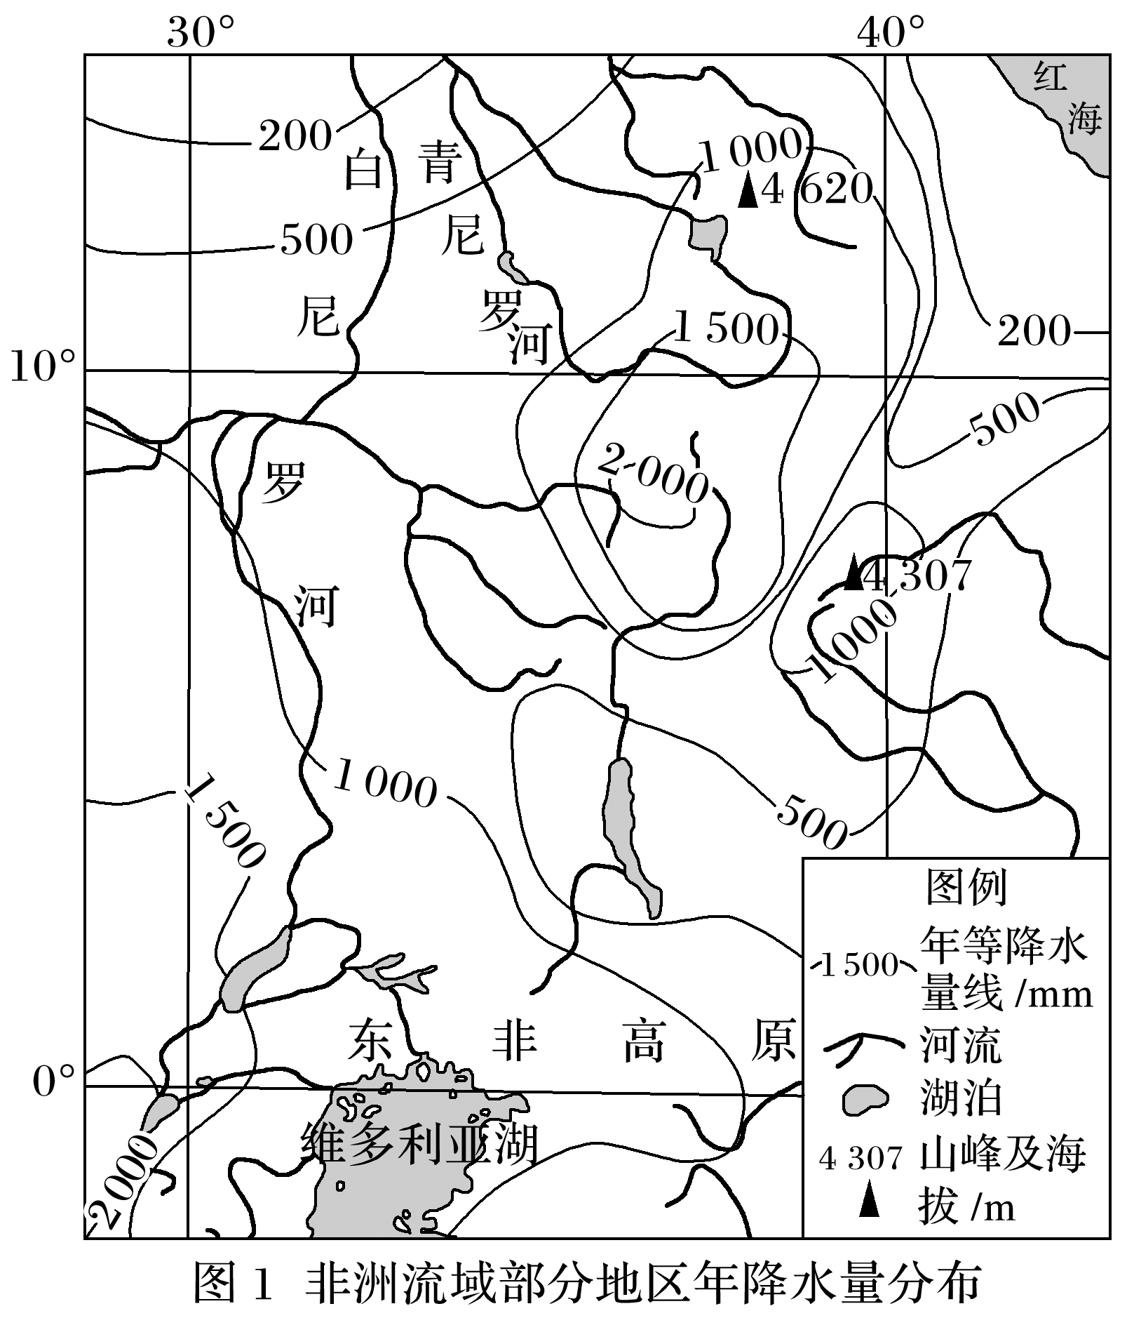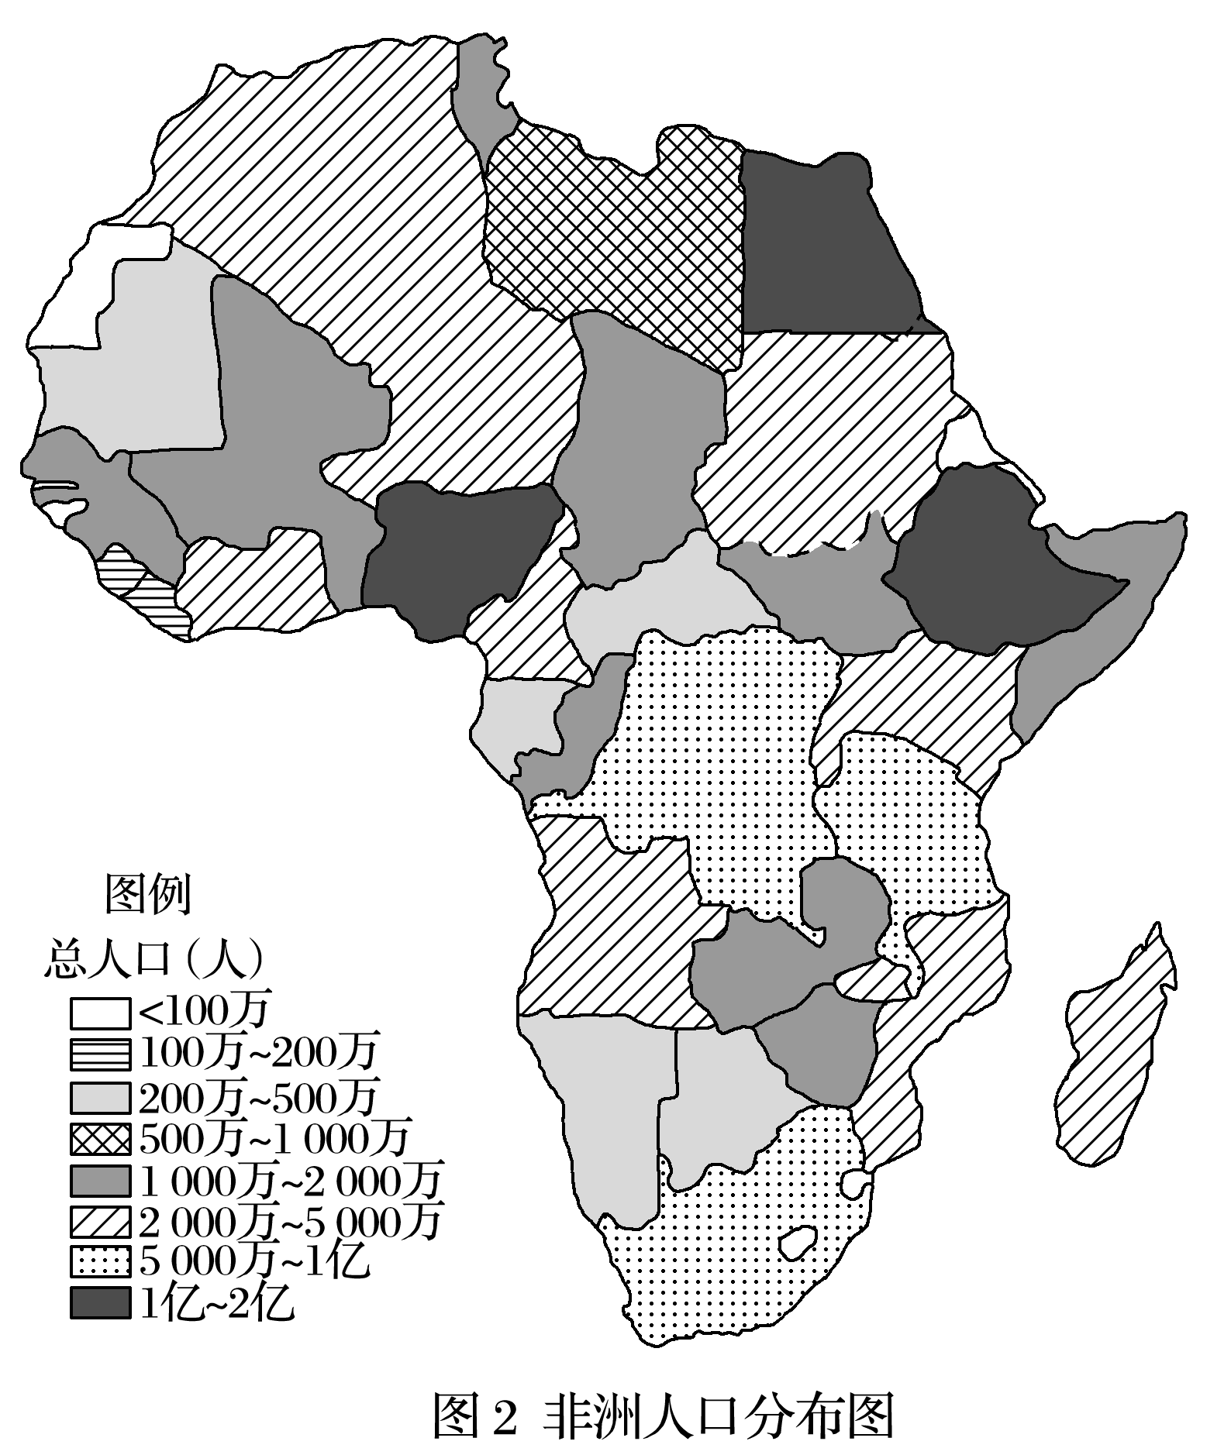

1．**[综合思维]**指出尼罗河径流量的季节变化特点，并说明其对人类活动产生的影响。

2．**[区域认知]**比较尼罗河不同河段降水量和径流量的空间差异，并说明其对人口分布的影响。

|  |  |  |  |
| --- | --- | --- | --- |
|  | 降水量 | 径流量 | 对人口分布的影响 |
| 上游 |  |  |  |
| 中游 |  |  |
| 下游 |  |  |  |

3．**[综合思维]**全班分成两部分，分别代表埃塞俄比亚(赞同修建)和埃及(反对修建)，展开讨论，并派代表阐释理由。

|  |  |
| --- | --- |
| 埃塞俄比亚(赞同修建) | 埃及(反对修建) |
|  |  |

4．**[综合思维]**作为一条国际河流，你认为应该怎样开发尼罗河流域才能实现“尼罗河流域各国人们的共同理想”？

**【归纳总结】**

**1.尼罗河流域的不协调开发**

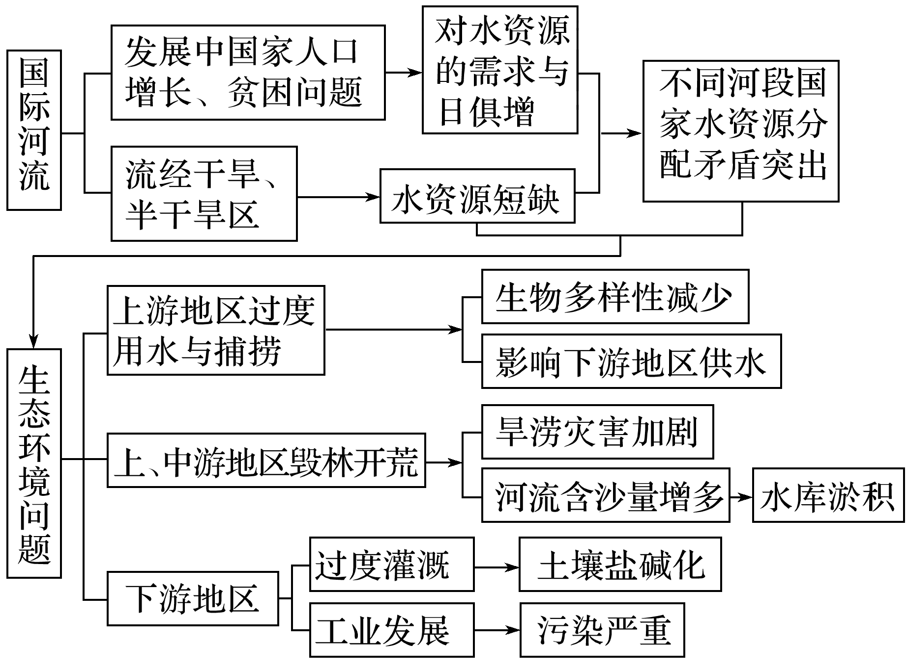

**2.流域内部协作发展的一般思路**

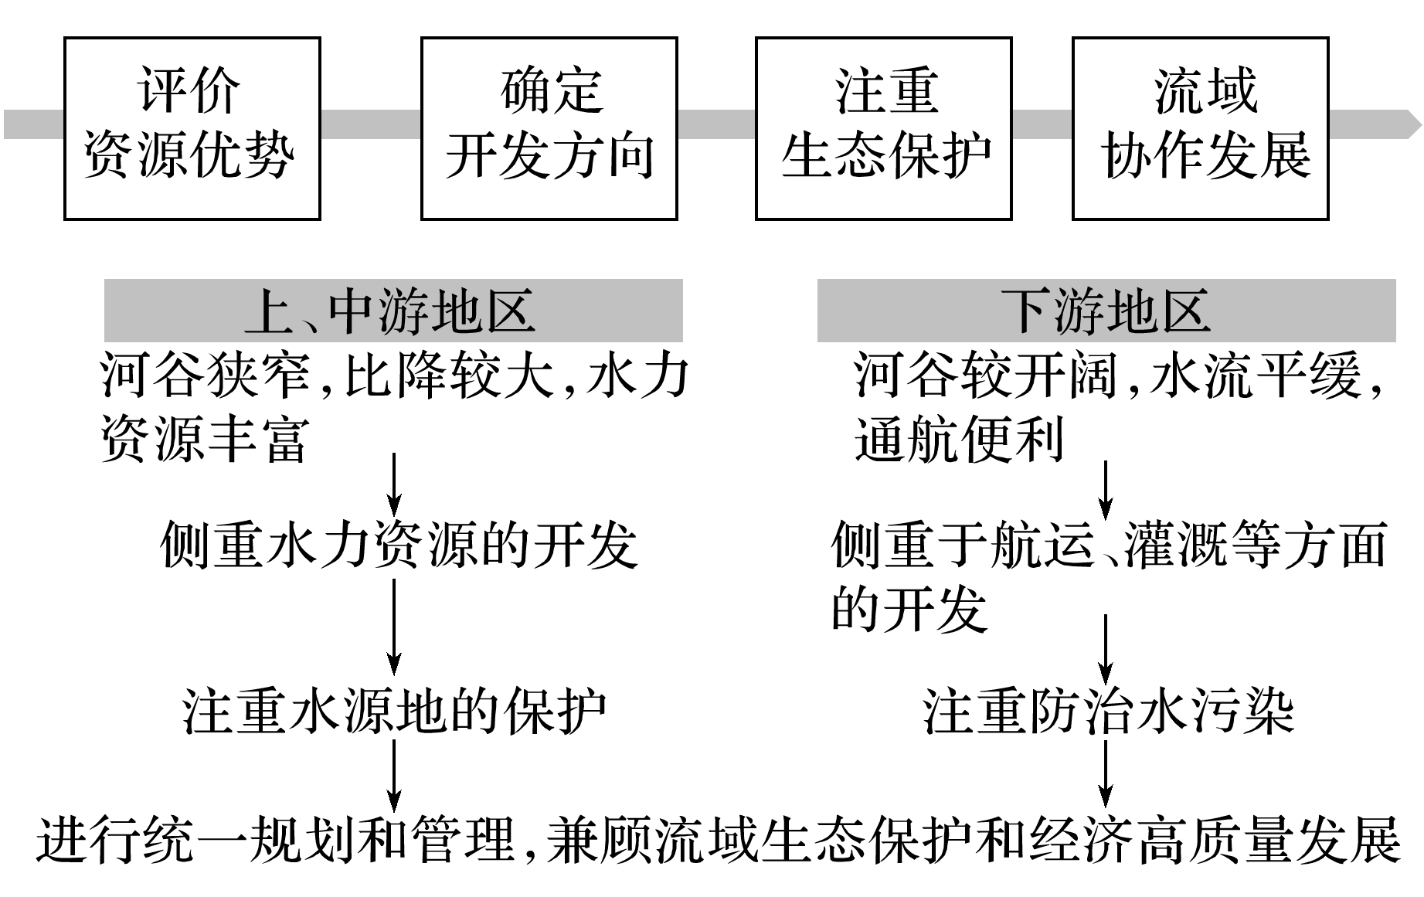

**3．流域综合治理的对策措施**

根据“存在的问题”确定流域的治理措施。

(1)对**水土流失**的治理措施

①调整农业结构，植树造林、退耕还林还草等生物措施。

②工程护坡、打坝淤地等工程措施。

③进行小流域治理。

(2)对**河流污染**的治理措施

①关闭污染较重的小企业。

②对工农业及生活污水进行治理。

③减少枯水期用水，使流量增加。

(3)对**生物资源**的保护措施

①建立自然保护区。

②适当迁出保护区内的居民。

③调整农业结构，控制人类活动(如交通建设)。

④加强宣传教育。

**【导练——解例题，找方法】**

下图为“尼罗河干支流地形剖面示意图”。据此回答1～2题。

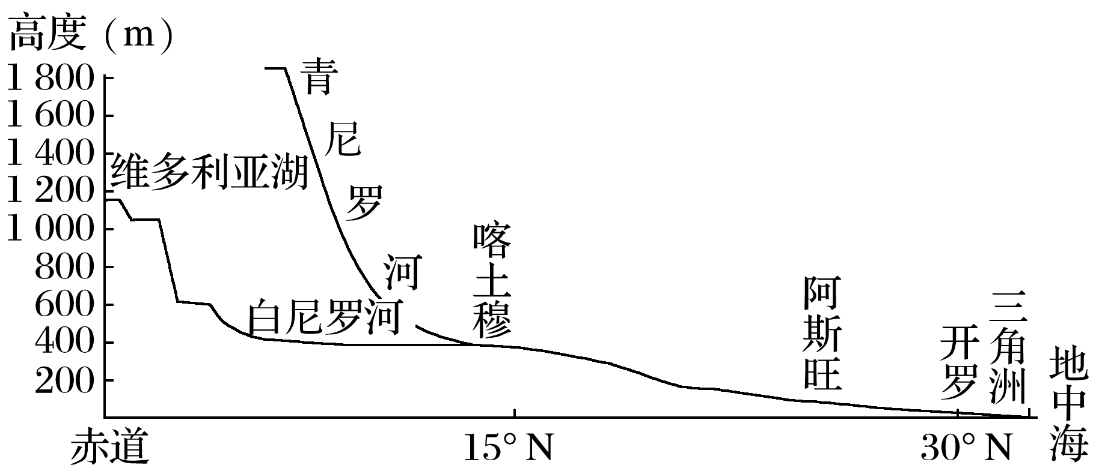

1．与白尼罗河相比，青尼罗河开发水能的优势是(　　)

A．汛期长，发电时间长 B．落差大，水能丰富

C．落差小，利于河流梯级开发 D．流量稳定，发电量季节变化小

2．尼罗河中上游修建水库，对其下游地区的影响可能是(　　)

A．河流携带泥沙增加，海岸线向海洋推进

B．海浪侵蚀相对加重，海岸线向陆地退缩

C．河流入海水量增加，三角洲面积变大

D．沿岸土壤肥力增加，土壤盐碱化减轻

**【课堂检测】**

下图为“黄河流域各省人均用水量与万元GDP耗水量折线图”。读图，完成1～2题。

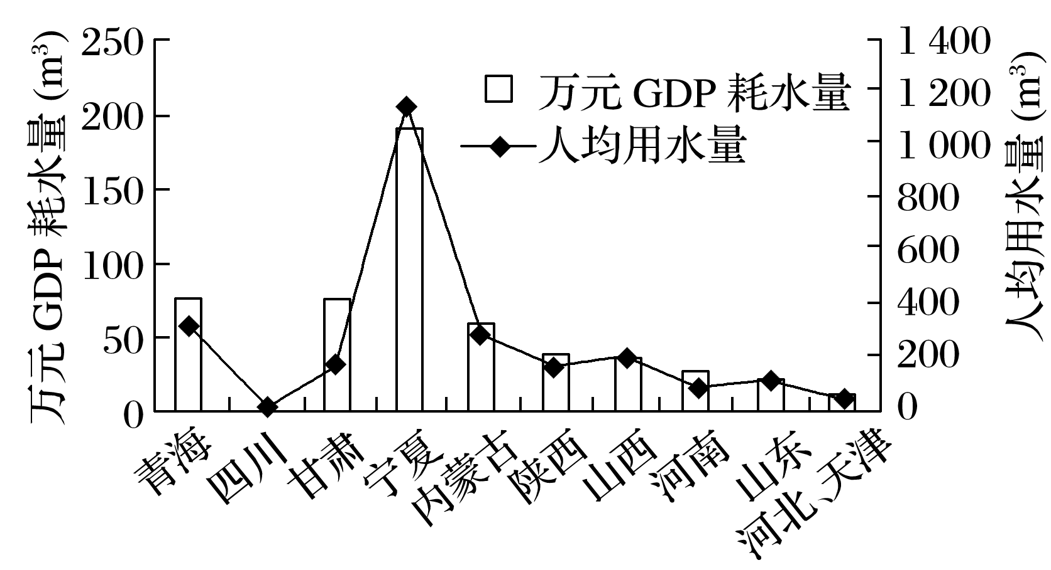

1．下列关于黄河流域水资源利用的叙述中，正确的是(　　)

A．黄河下游地区的用水总量比上游地区少

B．宁夏落后的农田灌溉方式造成人均用水量大

C．黄河下游地区的用水效率比上游地区要低

D．万元GDP耗水量与区域经济发展水平呈正相关

2．有专家建议以市场配置提高黄河流域水资源利用效率。你认为该措施将有利于黄河下游地区(　　)

A．退耕还林还草 B．获得经济补偿

C．扩大水田面积 D．增强节水意识

**【导悟——拓思维，建体系】**